Кут Хуми

Виталий Сердюк

**ИВ Синтез Человека Изначально Вышестоящего Отца**

***Краткое содержание***

14‑го Синтеза

Изначально Вышестоящего Отца

Подразделение ИВ Поле Пробуждения Человека ИВО ИВДИВО 3985 ИВ Реальности, Оснабрюк, 11-12.11.2017

**14 Синтез Изначально Вышестоящего Отца**

***ИВ Синтез Человека Изначально Вышестоящего Отца***

**11 — 12 ноября 2017 года,**

**ИВ Поле Пробуждения Человека ИВО ИВДИВО 3985 ИВ Реальности, Оснабрюк**

Иван Элиза (немецкая владычица) → Сознание ИВО

**День 1 Часть 1**

**00:02:13 14-ый** Синтез завершающий, прошедший его – естественный Человек Метагалактики шестой Расы, это базовый курс переподготовки.

**00:04:41** о первых восьми Синтезах. Огонь восьмого Синтеза – солнечные тенденции. 16ричный курс – активное планетарное развитие и преодоление галактики.

**00:08:52** Для служащих рекомендовано пройти с 17 – 32 Синтеза для развития совершенных Частей. На 14-м Синтезе фиксация Аватаров Мория и Свет. Аватаресса Свет занимается медициной и всё, что связано с Человеком.

**00:13:09** Часто болезни – это итог определённых записей в Духе, которые нужно преодолеть. Далее о деятельности Аватарессы Свет в медицине. В новой эпохе – Медицина Света.

**00:21:05** О Аватарах 14-го Синтеза – Иван Элиза. Важно перед Синтезом познакомиться с Аватарами, заполниться их Огнём, что бы была фиксация этих Аватаров.

**00:23:18** О важности быть в Синтезе с Аватарами, в особенности первые 64 пары, решая свои проблемы и повышая квалификацию и глубину профессии вместе с ними. *(пример о рыбаке).*

**00:29:22** Можно так же обычных людей приводить к определённым Аватарам, по специфике работы/хобби, чтобы они смогли свою проблему решить, увидеть, преодолеть.

**00:31:28** Мать-Ребёнок. О важности быть в Синтезе и просить помощи у Аватаров и Аватаресс в таких вопросах как беременность, воспитание ребенка, занятия ребёнка у соотвествующий Аватаресс, если отсутствует один родитель можно найти Аватара\Аватарессу, которые возьмут ребёнка на воспитание.

**00:38:25** Пример Дхармы и прерванной беременности.

**00:43:12** Можно ночью детей выводить к Аватарам/Аватарессе, дети находятся до определенного возраста (16 лет) в поле матери, поэтому можно их также на ночную учёбу отправлять. В каждой Реальности (Экополисе) свой детский сад, своя школа и тд.

**00:50:38** *(рисунок1)* На Человека Планеты фиксируется вся Планета. И его развивает одна физическая Реальность (мах 8 Реальностей). К Человеку Планеты относятся дети. На Человека Метагалактики фиксируется вся Метагалактика (нужно иметь все 14 Ядер). Его развивает 16384 Реальности. На Человека Синтеза фиксируется ИВР (отстяжавших Абсолют Фа).

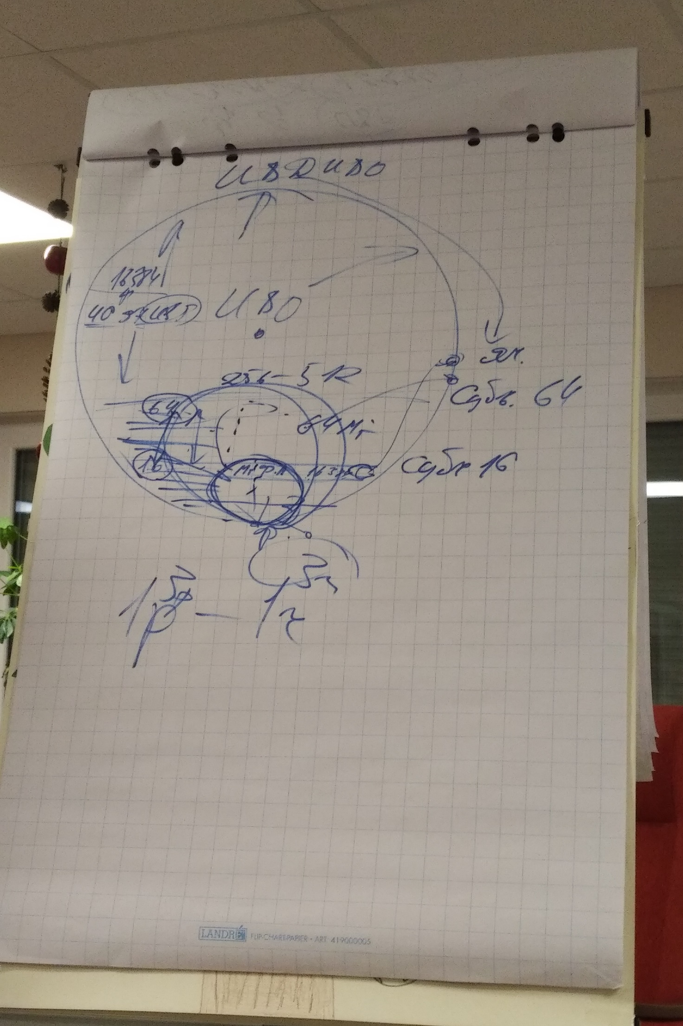

**00:54:35 - 01:26:53** *Практика 1 «Стяжание концентрации Метагалактики каждым из нас»*

**01:27:19** Сфера Метагалактики фиксируется в ИВДИВО каждого из нас, становится одной из оболочек.

**01:28:03** *(продолжение рисунка 1)* ИВДИВО*,* ИВДИВО каждого и положение в ней Метагалактики Фа (один из слоёв 4097 ИВР с 16-64). Сфера Метагалактики, которая зафиксировалась на нас, будет на видеть независимо от наших эманаций и усиливать их и соответственно будем получать более концентрированный ответ от Метагалактики. Идеальным Человеком Метагалактики Фа является Отец. Вся Мг Фа находится в Хум ИВО.

**01:39:34** Ненужно путать Отца Планеты и ИВО. Отцы Планет и Галактик подчиняются Отцу Метагалактики.

**01:47:13** Что значит природа Метагалактики? Субъядерность. Различные виды качества Субъядерности с 16 по 64 (по оболочкам Метагалактики), новые выражения материи, которые после практики фиксируются на нас*. (пояснение на примере активности различного количества частей)*

**01:51:36** Как определить сколько активных Частей от Человека эманирует? – Реальностями. Одна Реальность – одна Часть. Часть взрастает Субъядерностью соответствующей Реальности.

**02:04:06** Метагалактика сейчас охватывает 16 Реальностей, потом перейдёт на 64. О предыдущей практике, мы были в Метагалактическом Зале, в котором фиксируется проекция Метагалактики, в самой Метагалактике мы бы задохнулись.

**02:11:09** Почему 64 Реальности Метагалактики? Для того, чтобы базовые 64 Части были активны.

**02:19:02** Все Мировые Тела находятся внутри нас, только во сне они могут действовать за пределами. Чаще всего выходят Метагалактическое (*ракурсом Духа, сразу идёт в Дом, в личное здание на этажи, если хотите поменять условия в жизни, просить у Аватаров изменить фиксацию условий на Этаже Синтезгенезиса*) и Синтезное Мировое Тело (*ракурсом Огня*, *ночная учёба, Аватары*). Сны видит только Тонкое Мировое Тело.

**02:37:44** Пояснение к Практике:Синтезным Мировых Телом выходим, знакомимся с двумя Зданиями. Тренироваться месяц сознательно. Синтезное Тело – это вершинное Тело.

**02:41:30-03:17:18** *Практика 2 «Тренировка Синтезного Мирового Тела в 4016 и 4017 Реальности.»*

**03:19:15** 1 – вышли сначала Ипостасным Телом и пред Владыкой перешли в Синтезное Тело. (*можем переходить в разные Тела пред Владыкой, тренироваться на переход.* *Научиться различать Мировые Тела через Ипостасное Тело.*) 2 – Мы можем сами выйти к Владыке и стяжать развитие плана подготовки и переподготовки Метагалактического Тела. Сны – это то, что не можем переработать осознанно.

**03:33:50** Метагалактическая Цивилизация – стратегическая перспектива.

**День 1 Часть 2**

**00:00:40** Если боль в затылке после тренинга – перенапряжение Видением. Снятие блока невидения. Избыток Огня после хождения по Реальностям – жжение/горение в позвоночнике, Нить Синтеза переполнилась огнём. «Сделай сам!» «Преодалением мы растём» (*мы должны сами подтвердить у Владыки, правильно ли то, что вы видели или получилось/не получилось*).

**00:12:18** Учить имена Аватаров или Части нужно самим и учить в Огне (*если имена Аватаров, то проникнуться Огнём этих Аватаров, выражая их, выучить*). Сначала 256 Частей запомнить, потом 16 Эволюций или 16-рицу Отца. Должно быть немеханическое запоминание, а смысловое.

**00:22:13** Разработка и тренировка памяти увеличивает продолжительность жизни.

**00:25:19** 14 Синтез -действуем 14-ью Реальностями. Ипостасное Тело растёт из Мировых Тел. На Синтезе действуем только Ипостасным Телом. В Форме только Ипостасное Тело. Форма, полученная на Синтезе, очень высокая Форма, несущая Творящий Синтез. На Гражданском Синтеза только мировые Тела, так как нет Ядер Синтеза. Во сне, на погружениях Тонкими Телами действуем.   
  
**00:33:19** Если гиперактивный ребенок, можно его посылать «бегать» по Реальностям – «пар выпускать».

**00:35:29** Пояснение к Практике: идём на 14 Реальность, к КХ, проникаемся КХ как Частью, заполняемся 14 Си, совмещаем 14 Реальностей и Физику, физическое тело должно прожить определённую среду. Так по нескольким Реальностям. **Без первой практики сегодняшнего дня, эта практика действовать не будет.** Такая же тренировка возможна с другими Аватарами.

**00:38:56-01:02:56** *Практика 3 «Тренинг на заполнение Огнём Кут Хуми 14 Реальности, 2048 Реальности с развертыванием его на физике.»*

**01:02:57** Рекомендация как тренироваться по Реальностями и Огнями Аватаров. Как это применить в решении проблем.

**01:08:14** Тренировались на 2048 Реальности – Христос, Воскрешение.

**01:10:31** *(рисунок 2)*Сознание. Виды Сознания: 1- бессознательное 2- подсознательное (опыт) 3- транссознательное (выйти за пределы своих ограничений, чувств) 4- единосознательное 5- сверхсознательное 6- сознательное. (*недоработано, должно быть еще 8*). Сознание долго было шестой Частью. В синтезе этих шести видов рождается Единица Сознания. Не все Части сознательны, они могут быть транссознательными, единосознательными и тд.

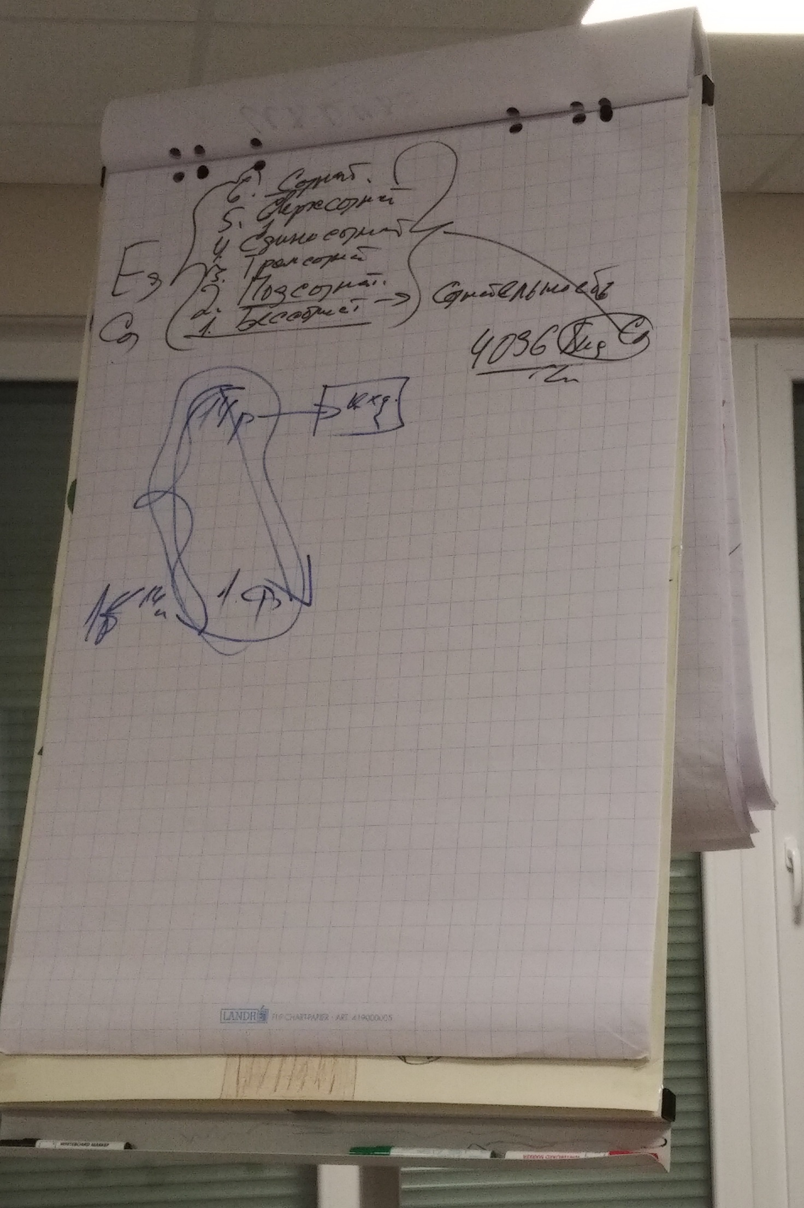

**01:20:01** Есть сознательный человек, есть человек с сознанием. Может быть фиксация, но не факт, что сознанием пользуемся. Эффект Сознания и Сознательности.

**01:31:12- 01:52:57** *Практика 4«Стяжание Сознания ИВО. 6 видов Сознания компактифицируя в Единицу Сознания. Стяжание 4096-ти видов Сознаний 4096-ти Частей.»*

**01:54:21** Бессознательное (*то, что нам навязывают рекламой часто*). В Практике 6-ое Сознание стало Сознательностью, 1-е бессознательное стало осознанием.

**01:56:35- 01:59:17** *Практика 5«Стяжание ночной подготовки.»*

**День 2 Часть 1**

**00:00:35** Ночная подготовка. Что есть Человек Мг для нас? Вызывает синтез множества Реальностей на себя. Тем, что множество Огней Реальности фиксируется, активируется Огонь Практики.

**00:08:19** О важности многообразия как возможности дальнейшей эволюции. (*пример одной однообразной цивилизации; пример из музыки*)

**00:13:13** Рацио – Часть, она одновременно рациональна и иррациональна. Не все Части одновременно работают, и это не обязательно. Рацио – это анализ.

**00:17:15** Сколько сейчас Реальностей на данный момент работает? Ответ – 270 (256+14). Так как поднята тема Человека Мг.

**00:20:11** Пояснение к предстоящей практике. О посещении комнаты Эталонов. Как действуем там и что будет происходит. Сейчас фиксируется на нас поток Субъядерность 270-ти Реальностей на определённые органы и системы органов, как подготовка к Практике.

**00:24:59** Зачем Сознание в Метагалактике? **1 – для ориентирования** (*пример Части, вышедшей из тела*). В Метагалактике знание и вера равнозначны. Отличие религиозности от веры. Вера позволяет действовать, а не просто пересказывать и оперировать определёнными текстами/знаниями. Вера и знания ведут к практическому действию и к получению опыта. **Сознание растёт опытом.**

**00:36:08** Сознание – соединения знания с опытом. Настоящая вера основывается на опыте.

**00:38:00** *(рисунок 3)* Вера основывается на опыте. Знания основываются на фактах. Всё это складывается в Практику. Информация (вхождение в форму) относится к чувству, 3-й горизонт. (*пример о читающих в отеле «Читать с кофе вредно».))*)

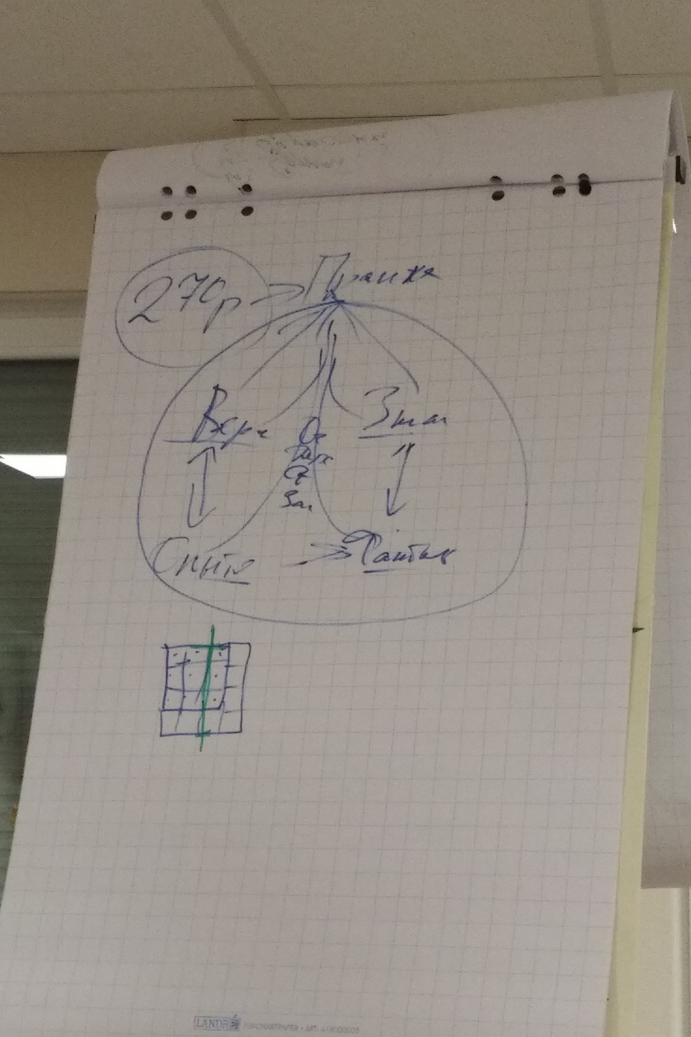

**00:44:18** Синтезировали Сознание с Аватарами во вчерашней практике, что это дало? Сознание стало Частью Аватаров Синтеза. Практика **–** это результат сбора возможностей из веры, опыта, фактов и знания. Просим у Аватара эти четыре элемента для решения вопрос/проблем, так будет активироваться и работать Сознание и можно осознать помощь Аватара в вашем вопросе/проблеме.

**00:54:26** Ночная подготовка. Для посещения Эталонной Комнаты, где привести себя в порядок? В Зале Синтезгенезиса, 2 этаж, личное здание. Стяжаем личные генезис, практику, можно очиститься.

**01:02:00** О Ипостаси 14 Синтеза. Насыщаясь Синтезом и Огнем на Синтезе, мы эманируем Синтез и Огонь людям, развивая их, таким образом служа. Подобное притягивается подобным.

**01:11:22 - 01:56:07** *Практика-тренинг 6 «Посещение Комнаты Эталонов с ИВА Свет»*

**01:56:43** *(рисунок 4)*Описание Комнаты Эталонов. Куб созидания. О эталонном органе и эталонной клетке. Информация о эталонном органе сохранена в эталонной клетке. Кода физическое тело умирает, эталонная клетка затухает до следующего воплощения. Описание действий в Комнате Эталонов. Чем сильнее вера, тем быстрее орган преобразится. Мозг может перенапрячься от большого объёма Огня для соответствующего органа, так как Огонь проходит через мозг. **Практику не чаще одного раза в день или раз в несколько дней! Спрашивать у КХ или Свет.**

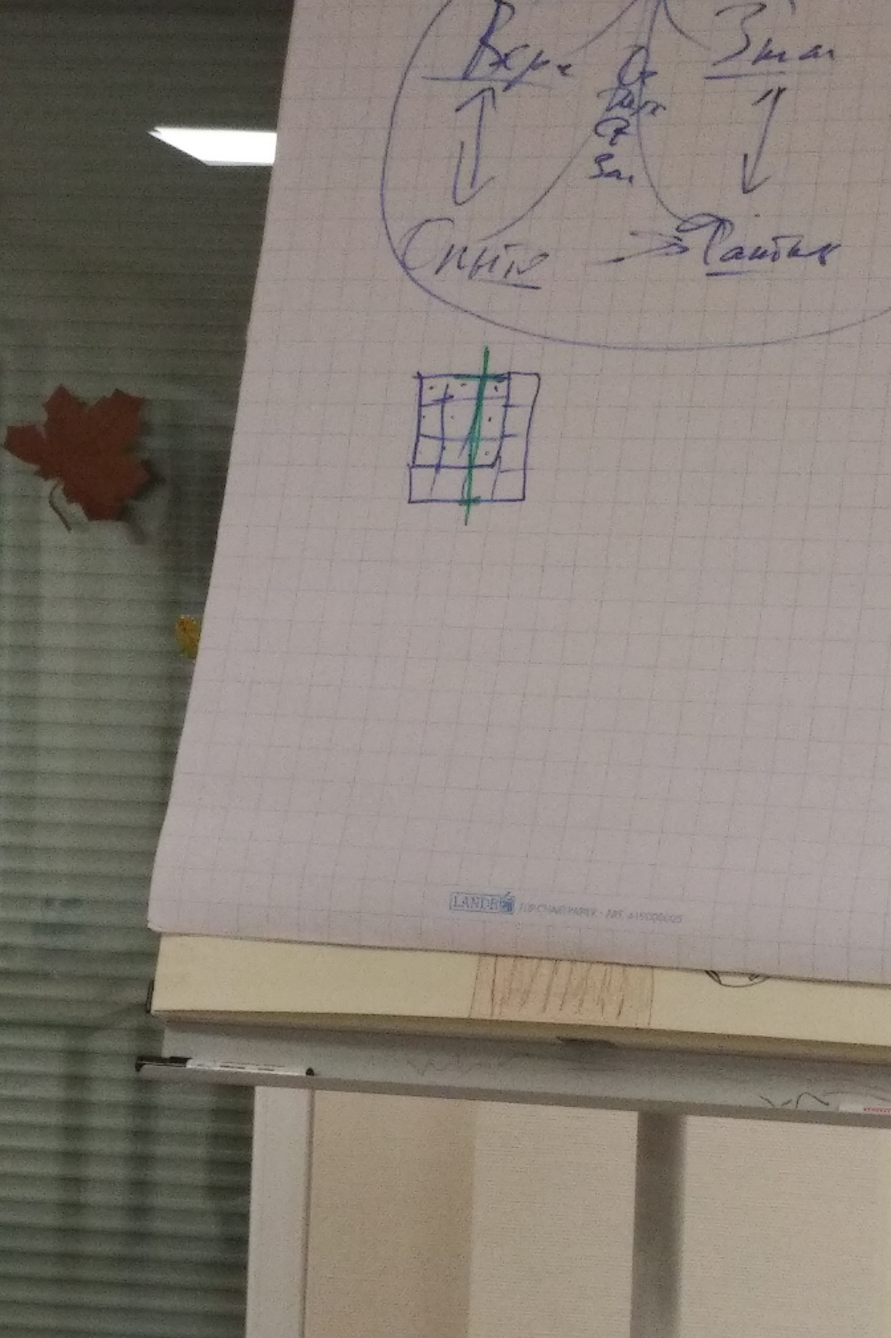

**02:15:04** В Комнате Эталонов так же можно видеть Части, но они могут быть очень маленькими, не факт, что увидишь. Только при стяжаниях Части кажутся большими, но это уже вопрос размера нашего тела. В Комнате Эталонов так же можно попросить увидеть инструменты; так же на коже можно увидеть Слово Отца – различные Станцы.

**02:24:15** В комнате Эталонов не только можно решать вопросы здоровья. Так же Аватаресса Свет отвечает за мудрость, поэтому там так же можно стяжать Эталонные знания на определённую тему, например Эталонные знания немецкого языка, или Эталон какой-то профессии, Эталон Видения, Эталонные чакры, Эталонную Систему Логики, Эталонную систему мышления и тд (**советоваться с Аватарессой Свет**) с учётом физического применения.

**02:29:36** Пояснение к практике. Преображение книг Жизни у Мории. В книге Жизни так же формируются перспективы, стратегии – можно увидеть не только прошлые жизни. «Не-деяние» иногда тоже действие. Можно из прошлых жизней поднять навыки и применить в этой жизни и служении.

**02:40:26-03:26:41** *Практика-тренинг-****первостяжание*** *7 «Стяжание/преображение Книг Жизни у ИВА Мории. Стяжание нового Плана Творения каждого из нас с фиксацией новой жизни, стяжание Стратагемии развития и Парадигмы реализации».*

**03:27:41** План творения записывается в Книге жизни, фиксируется в Огней жизни. Стратагемия развития – конкретные цели и задачи человека на жизнь, записывается в наши части, 16-рицу Человека. Даёт понять как развиваться, что правильно, что нет. Парадигма – это концепция, мировозренческая установка, правильный взгляд как нам жить и развиваться, что от Вас требует Отец. Она развивает нашу сознательность, «умность», как понять сам План Творения.

**03:32:58** О Книге Жизни. Её строение

**День 2 Часть 2**

**00:00:49** Продолжение о Книге Жизни из опыта предыдущей практики. В Книге так же фиксируются заряды, которые мы можем так же использовать. Книга активирует нас, она как база данных.

**00:04:21** Как часто вы были у Мории? Быть настоящим человеком мы можем только у Мории и Свет. Наши человеческие проблемы/ситуации можно/нужно с ними решить, стяжать Мудрость, чтобы из этой ситуации вышли, преодолели. Можно взять опыт, знания так же для решения этой ситуации. Если ситуация сложилась некорректная, выйти у КХ стяжать условия, к Мории стяжать Мудрость. **Нам не хватает сознательного обращения к Аватарам в решении человеческих проблем.**

**00:12:45** Как выучить все Части? Запомнить Часть Память – выйти к Аватарам Памяти и стяжать Память с знаниями, записанными в ней о Частях.

**00:16:40 - 00:46:30 Первостяжание** *Практика 8 «Стяжание Практики ИВО у Человека Метагалактики. Окончательной переход в Человека Метагалактики и в шестую Расу. Стяжание личной Практики организации метагалактической жизни ИВО. Стяжание Проникновенности ИВО»*

**00:48:47** На 14 Синтезе, которое мы можем вызвать в своем развитии, сейчас 270, но вообще это больше, но так как нет действующего Дома, только 270. Так же Части Человека Метагалактики станут активными после стяжания Абсолюта. Абсолютный Огонь является питательной средой для взращивания Частей. Абсолют всё равно нужно стяжать, вас к этому подведут, не в этой жизни, так в следующей (*пример воплощения человека, прошедшего синтезы и воплотившегося в семье служащих*). Абсолютный Огонь, стяжённый нами, так же развивает людей на территории.

**01:14:01** *(рисунок 5)* Мать Планеты относиться к Учителю (4095). Метагалактика (4094) фиксируется у Владыки и мы, как Человек Метагалактики можем выходить в Владыке. Метагалактика отвечает за Огонь, Планета за Дух, Галактика за Свет, Солнце отвечает за Энергию. Всё входит в Метагалактику как Часть. Управляет Творением Человека Владыка. Руководитель (4092) Галактики служит у Ипостаси. Руководитель (4091) Солнечной системы служит у Служащего.

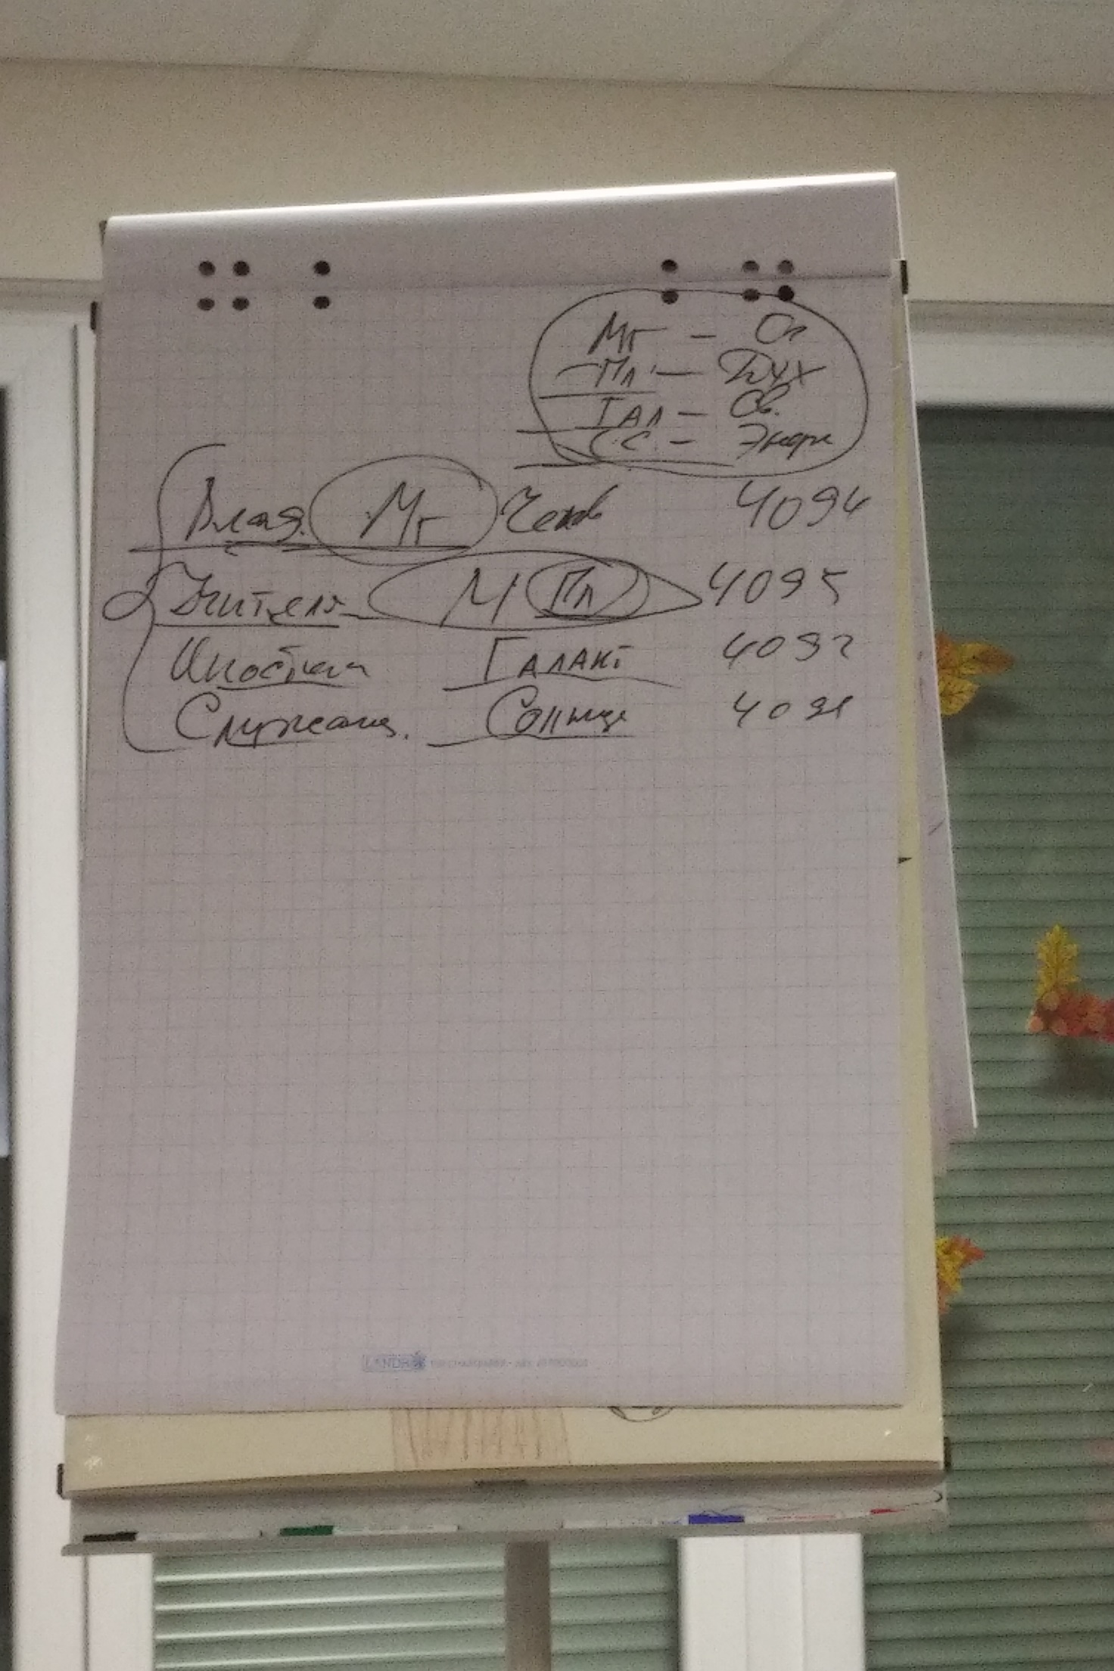

**01:22:09** Пояснение к практике. Идём к Сыну – огонь Истинности.

**01:25:06-01:49:49** *Практика 9 «Стяжаем Истинность ИВО Человека Метагалактики у ИВ Сына ИВО, стяжание Насыщенности Истинностью. Стяжание Мудрости ИВО Человека Метагалактики у ИВ Владыки ИВО. Переход на условия метагалактической жизни»*

**01:49:50** Комментарии к практике.

**01:52:24-02:01:31** *Практика 10 «Итоговая»*

Составила Томас Виктория, Аватар ИВ Метагалактического Агентства Информации 3949 ИВР, ИВАС Савва Свята

Сдано ИВ Аватару Синтеза Кут Хуми